Mit einem Doppelklick auf die Grafik wird die Registerkarte Bildtools aktiviert.

Experimentiere mit den Bildern im Dokument.
- Verschiedene Bildeffekte: z. B. Voreinstellungen, Schatten, weiche Kanten ….
- Verwende die Schaltfläche Zeilenumbruch, um Grafiken VOR oder HINTER den Text zu schieben, passend oder transparent zu formatieren
- Probiere verschiedenste Bildformatvorlagen und Rahmenarten (Grafikrahmen) aus.
- Ändere die Bildhöhe bzw. Bildbreite beliebig.
- Schneide die Bilder beliebig zu.
- Finde im Internet weitere Bilder von Kakaobäumen und Ländern mit Kakaoplantagen. Platziere sie auf eine zweite Seite, verändere die Größe und weise Bildeffekte zu.
- Finde drei wichtige Länder mit Kakoanbau. Wieviel wird angebaut? Beschreibe dies!
Kakaobaum
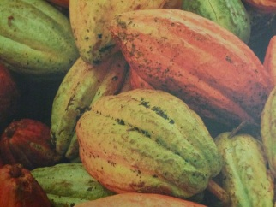
Der Kakaobaum ist eine Pflanze, die in den Tropen vorkommt. Der Kakaobaum wächst im Schatten größerer tropischer Bäume und kann bis zu 15 Meter hoch werden. Auf den Plantagen wird er jedoch auf 2 bis 4 Meter gestutzt. Seine Blätter sind das ganze Jahr über grün. Erst im Alter von 2 – 3 Jahren trägt der Kakaobaum zum ersten Mal weiß-gelbliche Blüten, dann blüht er aber mehrmals im Jahr. Die Früchte wachsen direkt am Stamm und an den größeren Ästen.
Die unreifen Früchte sind grün, reife Früchte können je nach Kakaosorte die Farben von gelb bis rotbraun annehmen. Ihre Form ähnelt einem Rugbyball.
Ein einzelner Kakaobaum kann pro Jahr ca. 50 Früchte tragen. Im Inneren der Frucht befinden sich die bohnenförmigen Samen. Die Kakaobohnen werden nach der Ernte getrocknet und für den Export vorbereitet.

Geschichte

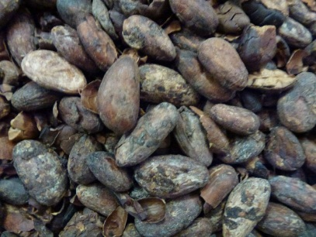
Die Kakaobohne wurde schon vor mehr als 3000 von den Ureinwohnern Süd- und Mittelamerikas entdeckt.
Vor ca. 1400 Jahren haben die Maya in Mittelamerika Kakao angebaut.
Später haben dann die Azteken herausgefunden, dass man aus gemahlenen Kakaobohnen und Wasser ein
Getränk herstellen kann. Dieses Getränk nannten sie xocolatl, das bedeutet „herbes, würziges Wasser“. Der Name erinnert außerdem an das Wort „Schokolade“. Allerdings hatte dieses Getränk mit unserem Kakao nichts gemeinsam, denn es schmeckte sehr bitter. Xocolatl konnten sich damals nur Adelige und Könige leisten.
Die Kakaobohne wurde auch als Zahlungsmittel eingesetzt.
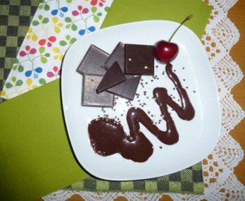
Um 1500 brachte der spanische Eroberer Hernando Cortez Kakaobohnen nach Spanien. Aber erst durch die Beigabe von Honig und Zucker wurde das Getränk schmackhaft. Auch in Europa war Kakao zuerst ein Getränk für die reichen Bevölkerungsschichten.

Heute
ist die Schokolade zu einem Massenprodukt geworden.
Laut Statistik essen die Österreicher im Durchschnitt
ca. 9 kg Schokolade pro Jahr.

